Cours Complet Réseau, Sécurité, Systèmes & Gestion de Projet SI
Formation : Master 1 Architecte des Systèmes d'Information (Master SI) — CFA INSTA Paris
Sources compilées (`Cours prof`) : OSI.pdf, Part1.pdf, Part2.pdf, Routage.pdf, Part4.pdf, Chiffrement symétrique vs asymétrique.jpg, Active Directory _Cours.pdf, Powershell mma.pdf, Gestion de projet.pdf
Formateurs de référence : Yann Guittet (Réseau & Gestion de projet) · Michaelis Mahouto (Windows Server / AD & PowerShell)

Sommaire Détaillé & Plan du Cours
Vue d'ensemble des 8 Parties & Correspondance avec les supports
Partie | Domaine couvert | Supports sources (Cours prof)
Partie 1 | Fondamentaux, Binaire/Hexa, OSI vs TCP/IP, Services (DHCP/DNS/HTTP), TCP/UDP, IPv4 & VLSM, Ethernet & ARP | OSI.pdf, Part1.pdf
Partie 2 | Switching : Architecture 3 couches, Port-Security, VLAN, Trunk 802.1Q, VTP, STP, EtherChannel & Inter-VLAN | Part2.pdf
Partie 3 | Routage IP : Routeur Cisco, Statique, Distance Administrative, RIPv1/v2, EIGRP, OSPF & ISP | Routage.pdf
Partie 4 | Sécurité Réseau : ACL, NAT/PAT (RFC 1918), Chiffrement AES/RSA, Nmap, Snort/Splunk, Attaques & Audit | Part4.pdf, Chiffrement...jpg
Partie 5 | Windows Server & AD : RPC/RDP/WinRM, DNS Split-Brain, FSMO, SYSVOL, Corbeille, Kerberos, Tiers, GPO, AD CS & AD FS | Active Directory _Cours.pdf
Partie 6 | PowerShell : Objets .NET, Cmdlets, Pipeline, ExecutionPolicy, WMI/CIM, Scripts, Fonctions, Modules & PSDrive | Powershell mma.pdf
Partie 7 | Gestion de Projet SI : Gouvernance, Cycles Prédictif/Agile, 5 Groupes de Processus & 10 Domaines (47 processus) | Gestion de projet.pdf
Partie 8 | Fiches Mémo Express : Ports TCP/UDP & Commandes essentielles (Linux / Cisco IOS / PowerShell) | Synthèse globale

Plan détaillé (liens internes cliquables dans Word)
Partie 1 — Fondamentaux, Représentation des Données, Modèles OSI & TCP/IP
▪ 1.1 Socle matériel, système d'exploitation et protection électrique
▪ 1.2 Représentation des données, bases numériques et unités
▪ 1.3 Modèle OSI vs Modèle TCP/IP & Encapsulation
▪ 1.4 Couche 7 — Application : Protocoles & Services Réseau
▪ 1.5 Couche 4 — Transport : TCP, UDP, Ports & Capture
▪ 1.6 Couche 3 — Réseau : IPv4, Adressage, Subnetting & VLSM
▪ 1.7 Couche 2 — Liaison de données & Protocole ARP
Partie 2 — Commutation (Switching), VLAN, VTP, STP & Routage Inter-VLAN
▪ 2.1 Conception d'architecture hiérarchique 3 couches
▪ 2.2 Fonctionnement et administration d'un Switch
▪ 2.3 Sécurité de niveau 2 (Port Security & Menaces)
▪ 2.4 VLAN, Trunking 802.1Q & VTP
▪ 2.5 Spanning Tree Protocol (STP), EtherChannel & Routage Inter-VLAN
Partie 3 — Routage IP Statique & Dynamique (RIP, EIGRP, OSPF)
▪ 3.1 Architecture du routeur et configuration de base
▪ 3.2 Routage Statique & Distance Administrative
▪ 3.3 Comparatif des Protocoles de Routage Dynamique
▪ 3.4 RIPv1 / RIPv2, EIGRP & OSPF (Détails & Commandes)
Partie 4 — Sécurité Réseau, ACL, NAT/PAT, Chiffrement & Audit
▪ 4.1 Listes de Contrôle d'Accès (ACL)
▪ 4.2 NAT / PAT et Adressage Privé (RFC 1918)
▪ 4.3 Chiffrement Symétrique vs Asymétrique
▪ 4.4 Outils d'Audit, Détection (IDS) & Attaques Réseau
Partie 5 — Administration Windows Server, DNS, Active Directory, PKI & AD FS
▪ 5.1 Administration à distance Windows
▪ 5.2 Serveur DNS Windows & Zone Policy
▪ 5.3 Active Directory Domain Services (AD DS) : Architecture & Exploitation
▪ 5.4 Authentification, Groupes, Sécurité des Privilèges & GPO
▪ 5.5 Certificats (PKI / AD CS) & Fédération (AD FS)
Partie 6 — Automatisation & Scripting PowerShell
▪ 6.1 Concepts fondamentaux & Cmdlets
▪ 6.2 Bases du langage de script PowerShell
Partie 7 — Gestion de Projet SI
▪ 7.1 Concepts fondamentaux & Gouvernance
▪ 7.2 Les 5 Groupes de Processus & 10 Domaines de Connaissances (47 processus)
Partie 8 — Fiches Mémo Express (Révisions)
▪ 8.1 Ports TCP / UDP essentiels à connaître
▪ 8.2 Synthèse rapide des vérifications clés (Cisco / Linux / PowerShell)
Table des Schémas & Infographies intégrés
Figure 1 — Modèle OSI vs TCP/IP et Encapsulation
Figure 2 — Architecture Hiérarchique Commutée 3 Couches
Figure 3 — Comparatif des Protocoles de Routage
Figure 4 — Chiffrement Symétrique vs Asymétrique
Figure 5 — Infrastructure Active Directory, FSMO, Tiers & PKI

Partie 1 — Fondamentaux, Représentation des Données, Modèles OSI & TCP/IP

1.1 Socle matériel, système d'exploitation et protection électrique
- Composants matériels clés : Carte mère, processeur UC (cadence en Hertz, ex. MHz/GHz), mémoire vive RAM (SDRAM / DDRAM), cartes d'extension (réseau, RAID, vidéo, son), périphériques de stockage (disque dur, clé USB, DVD).
- Système d'exploitation (OS) : Intermédiaire entre le matériel, le noyau (kernel), l'interpréteur de commandes (shell) et les applications (locales ou réseau).
- Typologie des machines : Mainframe, serveurs (lame, châssis, autonome), station de travail, ordinateur de bureau (desktop), appareil portable.
- Protection électrique : Limiteur de surtension et onduleur (UPS — unité d'alimentation sans coupure).

1.2 Représentation des données, bases numériques et unités
- Bit & Octet : 1 bit (binary digit) vaut 0 ou 1. 1 octet (byte) = 8 bits. Le codage ASCII associe chaque caractère à un octet (ex. 'A' = 01000001, 'a' = 01100001, '5' = 00110101, '@' = 01000000, espace = 00100000).
- Bases numériques :
- Décimal (base 10) : somme de puissances de 10.
- Binaire (base 2) : somme de puissances de 2 (128, 64, 32, 16, 8, 4, 2, 1 sur 8 bits). Conversion décimal → binaire par divisions successives par 2 (lecture des restes de bas en haut) ou par soustraction des puissances de 2.
- Hexadécimal (base 16) : chiffres 0–9 et lettres A=10, B=11, C=12, D=13, E=14, F=15. Astuce rapide : 1 quartet (4 bits) = 1 chiffre hexadécimal (ex. A6F1 = 1010 0110 1111 0001).
Unité | Équivalence exacte | Octets
1 Kilooctet (Ko) | 1 024 octets | 1 024 (8 192 bits)
1 Mégaoctet (Mo) | 1 024 Ko | 1 048 576
1 Gigaoctet (Go) | 1 024 Mo | 1 073 741 824
1 Téraoctet (To) | 1 024 Go | 1 099 511 627 776
1 Pétaoctet (Po) | 1 024 To | 1 125 899 906 842 624

- Temps de transfert réseau :
Temps de transfert (secondes) = Taille du fichier (en bits) / Bande passante (en bit/s)
Exemple : 700 Mo sur un lien à 100 Mbit/s -> (700 × 8) Mbits / 100 Mbit/s = 5 600 / 100 = 56 secondes

1.3 Modèle OSI vs Modèle TCP/IP & Encapsulation
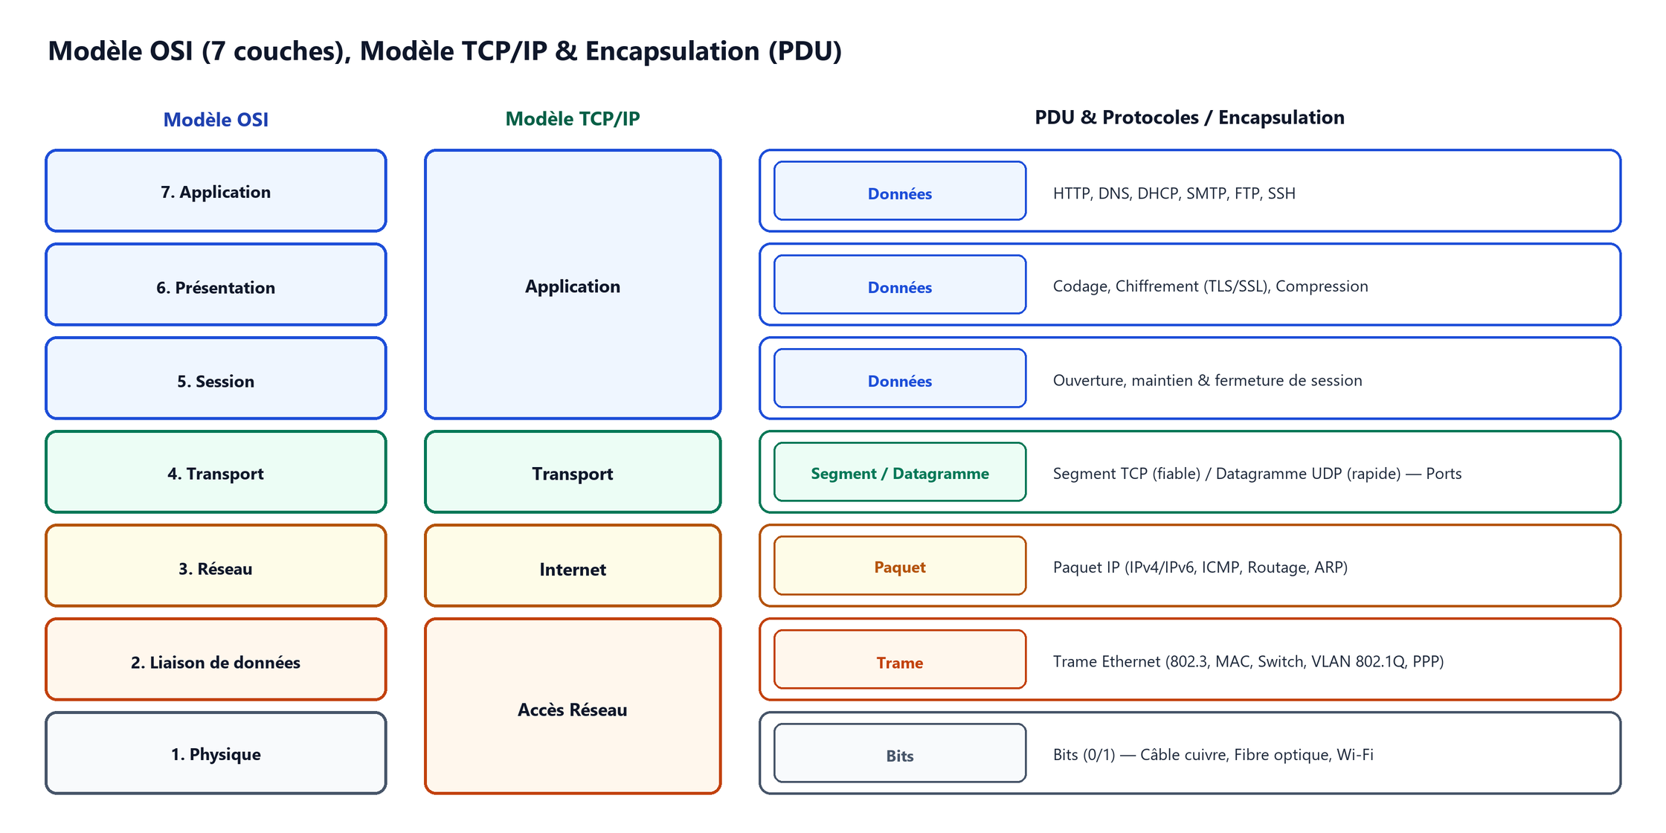
Figure 1 — Modèle OSI vs TCP/IP et Encapsulation
- Principe d'encapsulation : À l'émission (de haut en bas), chaque couche ajoute son en-tête (et la couche 2 ajoute en plus une queue de trame FCS) autour des données de la couche supérieure. À la réception (de bas en haut), chaque couche retire son en-tête (désencapsulation).

1.4 Couche 7 — Application : Protocoles & Services Réseau
- Mode Client-Serveur : Le client initie les requêtes (download = téléchargement descendant, upload = téléchargement montant).
- *DHCP (Dynamic Host Configuration Protocol) : Attribution automatique de la configuration IP (IP, masque, passerelle, DNS) via l'échange DORA* :
- DHCP Discover (client → broadcast) : recherche des serveurs DHCP.
- DHCP Offer (serveur → client) : proposition d'un bail IP.
- DHCP Request (client → serveur) : acceptation du bail proposé.
- DHCP Acknowledge (DHCP ACK) : confirmation définitive du bail.
- *DNS (Domain Name System) : Traduction nom ↔ adresse IP via une arborescence hiérarchique (13 serveurs racines `.` → TLD `.fr`, `.com`, `.org` → serveurs de domaine). La requête client vers le DNS local est récursive ; les requêtes du DNS local vers la hiérarchie sont itératives*.
Enregistrement DNS | Rôle | Exemple
A | Nom d'hôte → adresse IPv4 | www -> 88.100.20.15
AAAA | Nom d'hôte → adresse IPv6 | www -> 2001:0db8:...
PTR | Recherche inversée (IP → nom) | 100.20.15 -> www
CNAME | Alias (Canonical Name) vers un autre nom | intranet -> srv2k8-web001
MX | Serveur de messagerie du domaine (Mail eXchanger) | insta.fr -> srv2k8-mail001
NS | Serveur de noms faisant autorité (Name Server) | insta.fr -> srv2k8-ns001
SOA | Début d'autorité de la zone (Start Of Authority) | Paramètres principaux de zone

- Configuration DNS Linux (`bind9`) & Web (`Apache2`) :
apt-get install bind9 bind9utils
# Zones déclarées dans /etc/bind/named.conf.local (directe + inversée in-addr.arpa)
named-checkconf /etc/bind/named.conf
named-checkzone insta.local /etc/bind/db.insta
service bind9 restart && nslookup vmdebian
apt-get install apache2

- Autres protocoles applicatifs clés :
- HTTP / HTTPS (TCP 80 / 443) : requêtes et réponses interprétées par le navigateur.
- FTP : 2 connexions TCP — TCP 21 pour le contrôle, TCP 20 pour le transfert des données.
- Telnet (TCP 23) : accès terminal distant en clair (remplacé en production par SSH TCP 22).
- Messagerie : SMTP (TCP 25) pour l'envoi et le transfert entre MTA (Mail Transfer Agent), POP3 (TCP 110) pour la récupération depuis le MDA (Mail Delivery Agent).

1.5 Couche 4 — Transport : TCP, UDP, Ports & Capture
- *TCP (Transmission Control Protocol) : Protocole fiable et orienté connexion* (accusés de réception, réémission des paquets perdus, remise en ordre des segments).
- *Ouverture de session (3-way handshake) :* SYN (SEQ=x) → SYN,ACK (SEQ=y, ACK=x+1) → ACK (SEQ=x+1, ACK=y+1).
- Fermeture de session : Échange bidirectionnel FIN / ACK.
- *UDP (User Datagram Protocol) : Protocole rapide, sans connexion, sans accusé de réception ni retransmission (adapté à la VoIP, au streaming, au DNS*).
- Plages de ports (0 à 65 535) :
- 0 – 1023 : Ports réservés (Well-known, ex. 21 FTP, 23 Telnet, 25 SMTP, 53 DNS, 69 TFTP, 80 HTTP, 110 POP3, 161 SNMP, 443 HTTPS, 520 RIP).
- 1024 – 49151 : Ports inscrits (Registered, ex. 1433 MSSQL, 1812 RADIUS, 5060 SIP, 8008/8080 HTTP, 9443 HTTPS).
- 49152 – 65535 : Ports dynamiques / éphémères (utilisés côté client comme port source).
- Commandes d'analyse transport :
netstat -laputen | grep ":53"
tcpdump udp -n -e -X -w /tmp/trace # Capture UDP sans résolution DNS (-n), MAC (-e), hexa (-X)
tcpdump -r /tmp/trace -n tcp port http # Relecture filtrée sur port 80

1.6 Couche 3 — Réseau : IPv4, Adressage, Subnetting & VLSM
- Rôle de la couche 3 : Acheminer les paquets IP entre réseaux différents de manière indépendante des médias (cuivre, fibre, série). Protocole best-effort (peu fiable en soi, la fiabilité est gérée par TCP).
- Champs clés de l'en-tête IPv4 : Version (4), IHL, Longueur totale, Identification / Flag / Fragment offset, TTL (Time To Live, décrémenté à chaque routeur), Protocole (6=TCP, 17=UDP, 1=ICMP, 88=EIGRP, 89=OSPF), Checksum, IP source, IP destination.
- Classes historiques d'adressage IPv4 :
Classe | Bits de départ | Plage d'adresses | Masque par défaut / CIDR | Usage
A | 0 | 0.0.0.0 – 127.255.255.255 | 255.0.0.0 (/8) | Très grands réseaux
B | 10 | 128.0.0.0 – 191.255.255.255 | 255.255.0.0 (/16) | Grands réseaux
C | 110 | 192.0.0.0 – 223.255.255.255 | 255.255.255.0 (/24) | Petits réseaux (LAN)
D | 1110 | 224.0.0.0 – 239.255.255.255 | N/A | Multicast (multidiffusion)
E | 1111 | 240.0.0.0 – 255.255.255.255 | N/A | Expérimental / réservé

- Calcul d'adresse réseau et plages d'un sous-réseau :
- Adresse réseau : IP AND Masque (tous les bits hôte à 0).
- Première adresse utilisable : tous les bits hôte à 0 sauf le dernier à 1 (Réseau + 1).
- Dernière adresse utilisable : tous les bits hôte à 1 sauf le dernier à 0 (Broadcast - 1).
- Adresse de broadcast : tous les bits hôte à 1.
- Nombre d'hôtes utilisables : 2^n - 2 (où n = nombre de bits hôte).
- Pas entre sous-réseaux : 256 - octet significatif du masque (ex. /26 = .192 → pas de 64 → .0, .64, .128, .192).
- *VLSM (Variable-Length Subnet Mask) : Découper un réseau en sous-réseaux de tailles différentes en attribuant d'abord les plus grands besoins* (ordre décroissant) : /25 (126 hôtes), /26 (62), /27 (30), /28 (14), /29 (6), /30 (2 hôtes — liaisons point à point routeur-routeur).
- Commandes IP hôte : ipconfig / ip a (config IP), route print / ip r (table de routage), ping -c 1 (Linux) / ping -n 1 (Windows).

1.7 Couche 2 — Liaison de données & Protocole ARP
- Deux sous-couches : LLC (logicielle, identifie le protocole L3) et MAC (matérielle, accès au média, adressage physique sur 48 bits).
- Modes bidirectionnels : Half-duplex (non simultané, CSMA/CD, risque de collision) vs Full-duplex (simultané, point à point sur port de switch, aucune collision, CSMA/CD désactivé).
- Trame Ethernet (802.3) : Préambule (7 octets) + Délimiteur SFD (1 octet) + @MAC destination (6 octets) + @MAC source (6 octets) + Type/Longueur (2 octets) + Data (46 à 1500 octets) + FCS (4 octets, détection d'erreur CRC).
- Trame PPP : Encapsulation série point à point (Indicateur, Adresse, Contrôle, Protocole, Data, FCS).
- *Protocole ARP (Address Resolution Protocol) :* Résout une adresse IP connue en adresse MAC sur le LAN :
- ARP Request en broadcast (FF:FF:FF:FF:FF:FF) : « Qui possède 192.168.1.11 ? ».
- ARP Reply en unicast : « C'est moi, voici ma MAC ».
- Entre réseaux distants : L'adresse IP source/destination reste inchangée de bout en bout, tandis que les adresses MAC source/destination changent à chaque saut (routeur).
- Commandes : ipconfig /all ou ifconfig (voir MAC), arp -a (cache ARP), arp -d <ip> (vider une entrée).

Partie 2 — Commutation (Switching), VLAN, VTP, STP & Routage Inter-VLAN

2.1 Conception d'architecture hiérarchique 3 couches
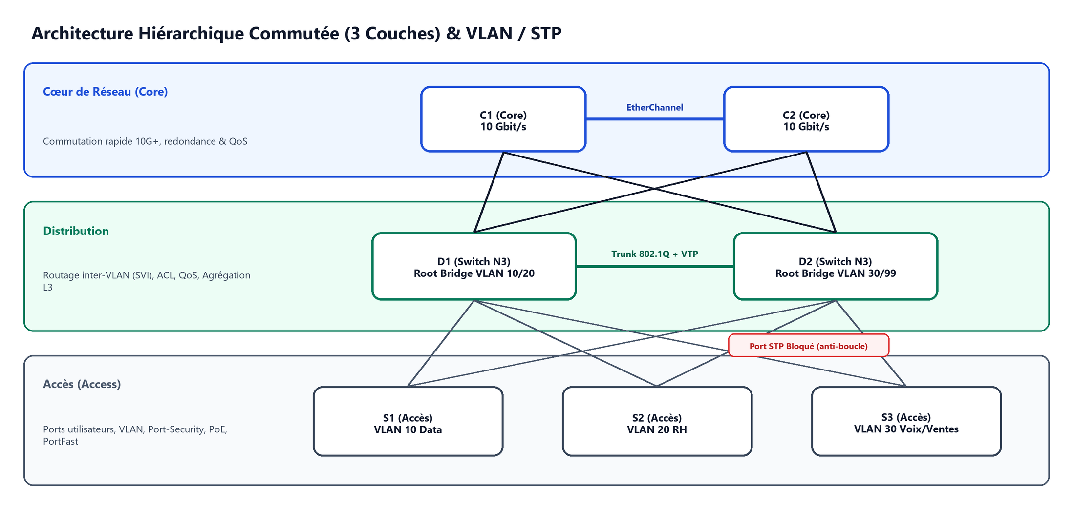
Figure 2 — Architecture Hiérarchique Commutée 3 Couches
- Avantages du modèle hiérarchique : Évolutivité, redondance, performances, sécurité (ports éteints par défaut, contrôle à l'accès), facilité de gestion/maintenance et maîtrise du diamètre de réseau.
- Fonctionnalités par couche :
- Accès : Sécurité de port, VLAN, 1 Gbit/s, PoE (Power over Ethernet).
- Distribution : Agrégation de liaisons, QoS, ACL, routage niveau 3 (SVI), 10 Gbit/s, composants redondants.
- Cœur de réseau : Commutation très haut débit (10 Gbit/s+), redondance, QoS, agrégation.

2.2 Fonctionnement et administration d'un Switch
- Table MAC : Le commutateur apprend l'@MAC source associée au port d'entrée. Chaque port forme un domaine de collision dédié, mais tous les ports d'un même VLAN appartiennent au même domaine de broadcast.
- Méthodes de transmission :
- Store-and-Forward : Reçoit la trame entière, vérifie le CRC (FCS), puis commute (fiable, filtre les trames corrompues).
- Cut-Through : Commute dès lecture de l'@MAC de destination (latence minimale, sans vérification CRC).
- Commutation symétrique vs asymétrique : Débit identique sur tous les ports (symétrique) vs ports montants/serveurs plus rapides, ex. 1 Gbit/s vers serveurs et 100 Mbit/s vers postes (asymétrique) pour éviter les goulots d'étranglement.
- Commandes Cisco IOS essentielles (Switch) :
show running-config ! Configuration active en RAM
show startup-config ! Configuration sauvegardée en NVRAM
copy running-config startup-config ! Sauvegarde de la config
copy running-config tftp: ! Sauvegarde sur serveur TFTP
erase startup-config ! Suppression de la config de démarrage
show mac-address-table ! Table de commutation MAC
show interfaces [id] ! État, duplex et vitesse des interfaces
show ip {interface | http | arp} ! Informations IP / ARP

2.3 Sécurité de niveau 2 (Port Security & Menaces)
- Menaces L2 :
- MAC Flooding : Saturation de la table MAC par fausses adresses pour transformer le switch en hub.
- DHCP Spoofing : Serveur DHCP pirate distribuant une fausse passerelle / faux DNS pour intercepter le trafic.
- *CDP (Cisco Discovery Protocol) :* Divulgue des informations sur l'équipement voisin (à désactiver sur les ports non sûrs : no cdp run / no cdp enable).
- Port Security : Limite les adresses MAC autorisées sur un port d'accès (statique, dynamique ou rémanente sticky) :
interface fa0/1
switchport mode access
switchport port-security
switchport port-security maximum 3
switchport port-security mac-address sticky
switchport port-security violation {protect | restrict | shutdown}

Mode de violation | Trafic bloqué | Syslog / SNMP | Compteur violation | Arrêt du port (err-disabled)
Protect | Oui | Non | Non | Non
Restrict | Oui | Oui | Oui | Non
Shutdown (défaut) | Oui | Oui | Oui | Oui

2.4 VLAN, Trunking 802.1Q & VTP
- *VLAN (Virtual LAN) :* Segmente logiquement un switch en plusieurs domaines de broadcast isolés.
- Plage normale (`1 – 1005`) : Stockée dans vlan.dat (flash). 1 et 1002–1005 réservés.
- Plage étendue (`1006 – 4094`) : Pour grands opérateurs, stockée dans running-config, non gérée par VTP.
- Types de VLAN : VLAN Data (utilisateurs), VLAN Voix (priorité QoS, taggué en 802.1Q), VLAN Management (ex. VLAN 99), VLAN Natif (trames non étiquetées sur un lien trunk).
- Étiquetage IEEE 802.1Q : Insère une balise de 4 octets dans la trame Ethernet (EtherType 0x8100, priorité 3 bits, CFI, VID 12 bits).
- Modes d'agrégation (`DTP`) : access, trunk, dynamic auto, dynamic desirable (trunk recommandé explicitement des deux côtés).
vlan 10
name Data
interface range fa0/1 - 5
switchport mode access
switchport access vlan 10
interface gi0/1
switchport mode trunk
switchport trunk native vlan 99
show vlan name Data
show interface fa0/10 switchport

- *VTP (VLAN Trunking Protocol) :* Propage automatiquement la base des VLAN sur les trunks d'un domaine VTP.
- Modes : Serveur (crée/modifie/supprime les VLAN, envoie des annonces), Client (reçoit et applique, ne modifie pas), Transparent (relaie les annonces VTP sans modifier sa propre base locale).
- Numéro de révision : Incrémenté à chaque modification ; un switch ayant un numéro de révision supérieur peut écraser la base des autres ! Vérifier avec show vtp status.
vtp mode server ! ou client / transparent
vtp domain insta
vtp version 2
vtp password insta

2.5 Spanning Tree Protocol (STP), EtherChannel & Routage Inter-VLAN
- Problème des boucles L2 : Sans STP, les liaisons redondantes provoquent une tempête de broadcast, une instabilité de la table MAC et la réception de trames en double.
- Fonctionnement de STP (802.1D) :
- *Élection du Pont Racine (Root Bridge) : Switch ayant le plus petit Bridge ID* (Priorité sur 4 bits [défaut 32768] + ID système étendu [VLAN] + Adresse MAC 48 bits). Forçage possible : spanning-tree vlan 1 priority 4096.
- Rôles des ports : Root Port (meilleur chemin vers le Root Bridge sur chaque switch non-racine), Designated Port (meilleur port sur chaque segment, tous les ports du Root Bridge sont désignés), Non-Designated Port (bloqué pour casser la boucle).
- Coûts de chemin IEEE : 10 Gbit/s = 2, 1 Gbit/s = 4, 100 Mbit/s = 19, 10 Mbit/s = 100. Modifiable par spanning-tree cost <val>.
- États des ports & Timers BPDU : Blocking (20s Max Age) → Listening (15s Forward Delay) → Learning (15s Forward Delay) → Forwarding. Hello Time par défaut : 2s.
- PortFast & Variantes : spanning-tree portfast fait passer immédiatement un port d'accès hôte en Forwarding. Variantes : PVST, PVST+ (802.1Q, BPDU/Root Guard), RPVST (IEEE 802.1w) à convergence rapide.
- EtherChannel : Agrège jusqu'à 8 ports physiques (même vitesse et full-duplex) en un lien logique unique (PAgP modes on / desirable / auto, max 6 EtherChannels par switch).
- Routage Inter-VLAN (3 méthodes) :
- Interface physique par VLAN sur le routeur (coûteux en ports, non scalable).
- Router-on-a-Stick (encapsulation 802.1Q) : Un seul lien trunk entre switch et routeur, découpé en sous-interfaces (interface fa0/0.10, encapsulation dot1Q 10, ip address ...).
- Switch de Niveau 3 (Multicouche) : Utilisation d'interfaces virtuelles SVI (interface vlan 10, ip address ...) + routage interne haute vitesse.

Partie 3 — Routage IP Statique & Dynamique (RIP, EIGRP, OSPF)

3.1 Architecture du routeur et configuration de base
- Séquence de démarrage : Contrôle matériel (POST), chargement Bootstrap → IOS (Flash) → startup-config (NVRAM) vers running-config (RAM).
- Interfaces : LAN (FastEthernet / GigabitEthernet) et WAN (Serial — le côté DCE porte l'horloge clock rate 4000000).
hostname R1
enable secret insta
banner motd # Bienvenue sur le routeur de l'INSTA #
line console 0
password insta0
login
logging synchronous
line vty 0 4
password instavty
login
interface fa0/0
ip address 10.240.30.1 255.255.255.0
description "Gateway du LAN"
no shutdown
show ip route
show ip interface brief

3.2 Routage Statique & Distance Administrative
- Route statique : Configurée manuellement par l'administrateur (déterministe, faible surcharge CPU, non adaptative en cas de panne).
- Par prochain saut : ip route 10.240.20.0 255.255.255.0 10.240.1.2
- Par interface de sortie : ip route 10.240.20.0 255.255.255.0 s0/1/0
- Route par défaut (quadruple zéro) : ip route 0.0.0.0 0.0.0.0 s0/1/0
- Route statique flottante (secours) : Ajout d'une distance administrative supérieure en fin de commande (ex. ... s0/1/1 150).
Origine de la route | Distance Administrative (DA)
Connecté directement (`C`) | 0
Statique (`S`) | 1
BGP externe (`eBGP`) | 20
EIGRP interne (`D`) | 90
IGRP | 100
OSPF (`O`) | 110
IS-IS | 115
RIP (`R`) | 120
BGP interne (`iBGP`) | 200

3.3 Comparatif des Protocoles de Routage Dynamique
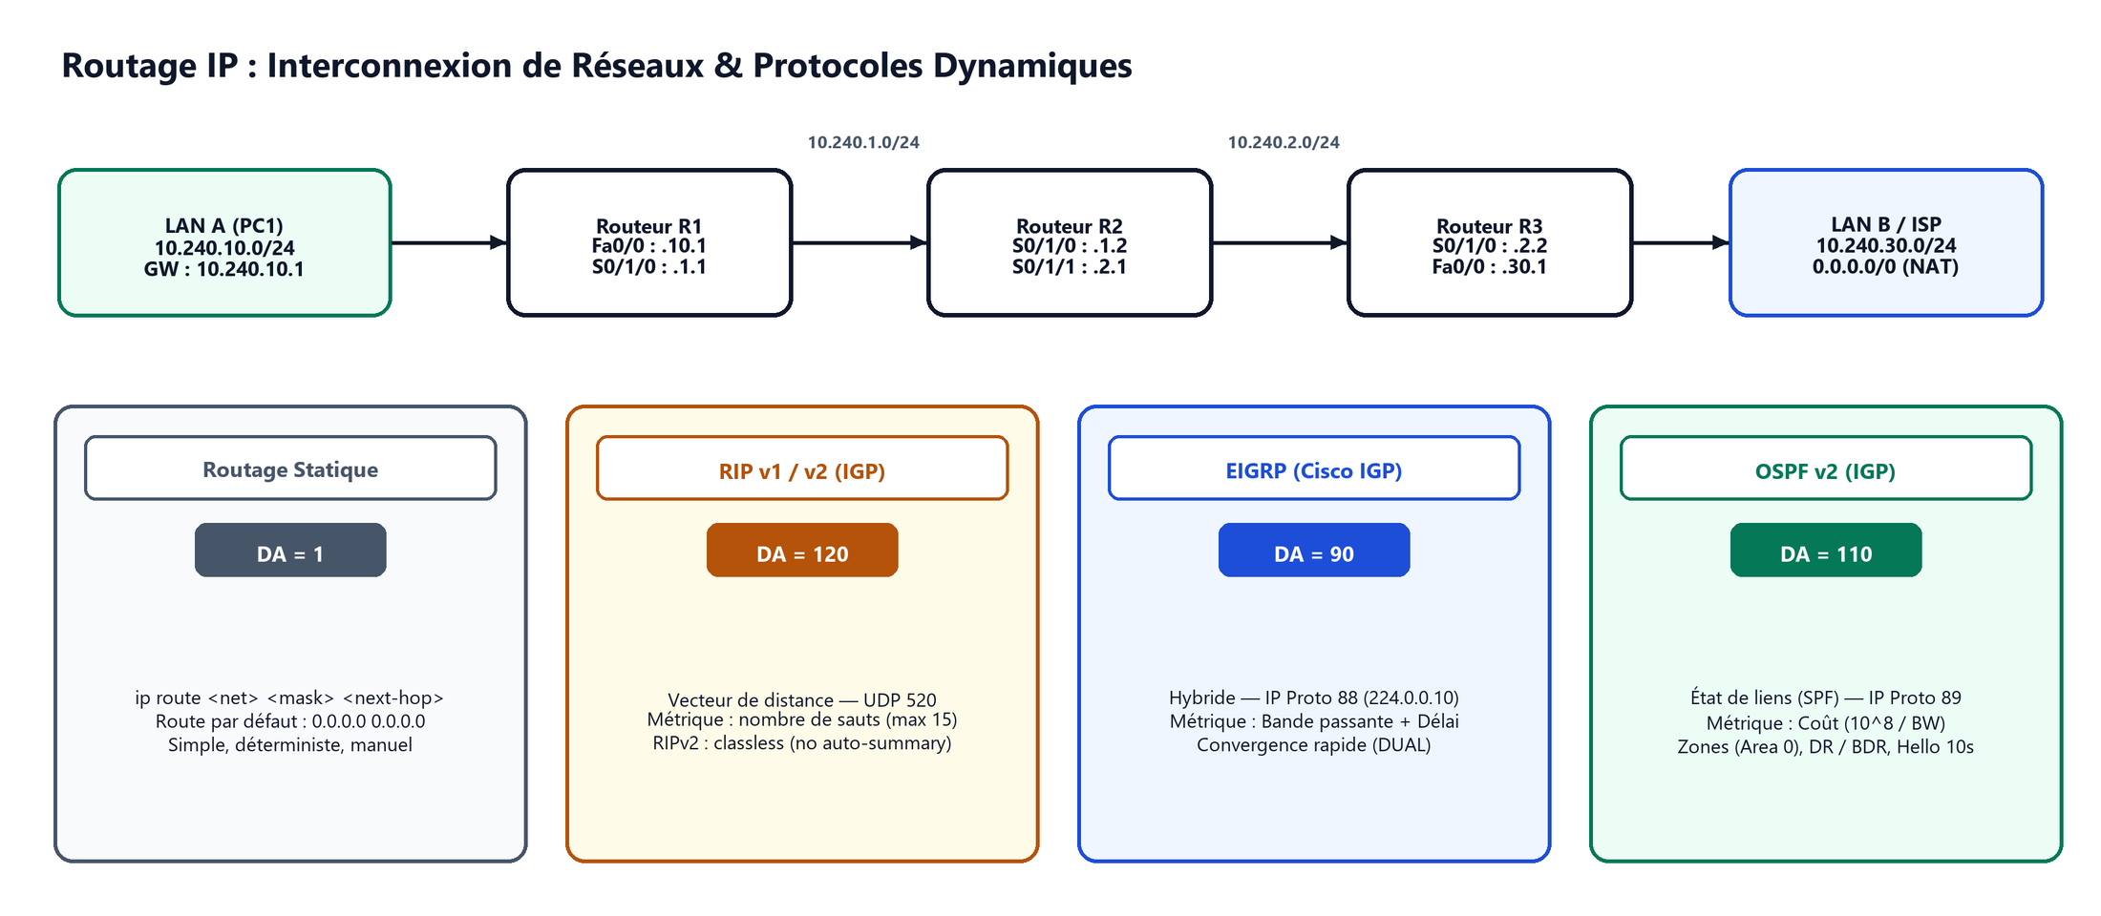
Figure 3 — Comparatif des Protocoles de Routage
- IGP vs EGP : Les IGP (Interior Gateway Protocols : RIP, EIGRP, OSPF, IS-IS) opèrent à l'intérieur d'un même Système Autonome (AS) ; les EGP (Exterior, ex. BGPv4) relient les AS entre eux (Internet / FAI).
- Vecteur de distance vs État de liens :
- Vecteur de distance (RIP) : chaque routeur envoie périodiquement sa table à ses voisins directs (convergence plus lente).
- État de liens (OSPF) : chaque routeur maintient une carte complète de la topologie (LSDB) et calcule le plus court chemin via l'algorithme SPF (Dijkstra) (convergence rapide).

3.4 RIPv1 / RIPv2, EIGRP & OSPF (Détails & Commandes)
- *RIP (Routing Information Protocol) :*
- Encapsulé en UDP port 520 (RIPv1 en broadcast 255.255.255.255, classful sans masque ; RIPv2 classless avec masque dans les mises à jour).
- Métrique : nombre de sauts (1 à 15 ; 16 = réseau inaccessible).
router rip
version 2
no auto-summary
network 192.168.1.0
passive-interface fa0/0
default-information originate
redistribute static

- *EIGRP (Enhanced IGRP — Cisco) :*
- Protocole IP 88, multicast 224.0.0.10, paquets Hello (5s sur LAN / 60s sur lien lent), Update, Query, Reply, ACK.
- Métrique par défaut (`K1=1, K3=1`) : Métrique = [ (10^7 / Bande_passante_min_kbps) + (Somme_délais_us / 10) ] × 256.
- Successeur (meilleure route active) & Successeur potentiel (Feasible Successor, route de secours immédiate dans la table de topologie show ip eigrp topology).
router eigrp 1
no auto-summary
network 10.10.20.4 0.0.0.3
show ip eigrp neighbors

- *OSPF (Open Shortest Path First) :*
- Protocole IP 89, multicast 224.0.0.5 (tous les routeurs OSPF) et 224.0.0.6 (DR/BDR).
- 5 types de paquets : Hello (1), DBD (2 — description de base), LSR (3), LSU (4), LSAck (5). Timers par défaut : Hello = 10s, Dead = 40s.
- Calcul du coût OSPF : Coût = 10^8 / Bande passante (en bit/s) (ex. FastEthernet 100 Mbit/s → 1, Ethernet 10 Mbit/s → 10, T1 1,544 Mbit/s → 64).
- Réseaux à accès multiple (Ethernet) : Pour éviter n(n-1)/2 contiguïtés maillées, élection d'un DR (Designated Router) et d'un BDR (Backup DR) selon la priorité OSPF (ip ospf priority 200, puis plus grand Router ID).
router ospf 1
network 10.10.20.4 0.0.0.3 area 0
default-information originate
show ip ospf neighbor
show ip ospf interface

Partie 4 — Sécurité Réseau, ACL, NAT/PAT, Chiffrement & Audit

4.1 Listes de Contrôle d'Accès (ACL)
- Principe : Filtrage séquentiel des paquets de haut en bas à l'entrée (in) ou à la sortie (out) d'une interface. À la fin de toute ACL existe un refus implicite (`implicit deny any`) : si aucune règle ne correspond, le paquet est rejeté.
- Types d'ACL :
- ACL Standard (`1–99`, `1300–1999`) : Filtrent uniquement sur l'adresse IP source. À placer au plus près de la destination.
- ACL Étendue (`100–199`, `2000–2699`) : Filtrent sur IP source, IP destination, protocole (IP, TCP, UDP, ICMP) et ports TCP/UDP. À placer au plus près de la source.
- ACL Nommées : Permettent d'insérer/supprimer des lignes par numéro de séquence et d'être plus lisibles.
- *Masque générique (Wildcard mask) :* Inverse du masque de sous-réseau (0 = bit vérifié à l'identique, 255 = bit ignoré ; host X.X.X.X = 0.0.0.0, any = 0.0.0.0 255.255.255.255).
! ACL Standard : autoriser le LAN 192.168.10.0/24 et bloquer le reste
access-list 5 remark "Autorise LAN 192.168.10.0"
access-list 5 permit 192.168.10.0 0.0.0.255
interface fa0/1
ip access-group 5 out
! ACL sur accès distant VTY (SSH/Telnet)
line vty 0 4
ip access-class 10 in
! ACL Étendue : autoriser Telnet/Web depuis 192.168.10.0/24
access-list 101 permit tcp 192.168.10.0 0.0.0.255 any eq telnet
access-list 101 permit tcp 192.168.10.0 0.0.0.255 any eq 80
show access-lists

4.2 NAT / PAT et Adressage Privé (RFC 1918)
- Plages d'adresses IP privées (RFC 1918, non routables sur Internet) :
- Classe A : 10.0.0.0 – 10.255.255.255 (/8 — 16 777 216 adresses)
- Classe B : 172.16.0.0 – 172.31.255.255 (/12 — 524 288 adresses — 16 réseaux /16)
- Classe C : 192.168.0.0 – 192.168.255.255 (/16 — 65 536 adresses — 256 réseaux /24)
- *Mécanisme NAT (Network Address Translation) : Traduit les adresses Locales Internes (IP privées du LAN, ex. `192.168.10.10`) en adresses Globales Internes (IP publique du routeur/FAI, ex. `159.50.45.200`) pour communiquer avec les serveurs publics (Global Externe*), puis effectue la traduction inverse au retour.

4.3 Chiffrement Symétrique vs Asymétrique
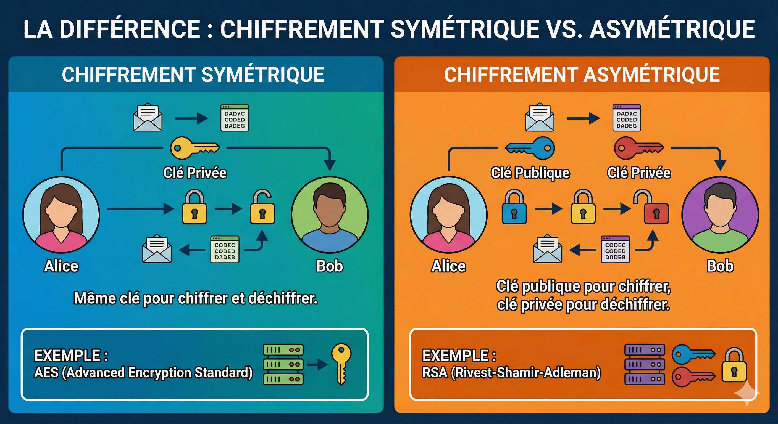
Figure 4 — Chiffrement Symétrique vs Asymétrique
- Chiffrement symétrique (ex. AES) : Utilise la même clé privée pour chiffrer et déchiffrer. Très rapide (adapté aux gros volumes de données), mais nécessite un canal sûr pour partager la clé secrète.
- Chiffrement asymétrique (ex. RSA) : Utilise une paire de clés mathématiquement liées — la clé publique sert à chiffrer (et est distribuée librement), la clé privée (gardée secrète par le destinataire) sert à déchiffrer (et à signer pour garantir l'authenticité et la non-répudiation).

4.4 Outils d'Audit, Détection (IDS) & Attaques Réseau
- Diagnostic local : netstat -laputen (sockets ESTABLISHED, LISTENING, SYN_SENT, CLOSE_WAIT), lsof -ni (PID lié à chaque socket réseau), whois <domaine|IP>.
- Reconnaissance & Scan (`nmap`) :
- nmap -sL <plage> : résolution DNS inversée (PTR) sans envoyer de paquets aux cibles.
- nmap -sS -f -O -A <cible> : TCP SYN Scan (semi-ouvert, détection OS -O, agressive -A, fragmentation -f).
- nmap -sU <cible> : Scan UDP (port fermé → ICMP Type 3, sinon ouvert/filtré).
- nmap -sI <zombie> -Pn -p- <cible> : Idle Scan (scan furtif via machine zombie).
- nmap -p 445 --script smb-os-discovery <ip> : scripts NSE (Nmap Scripting Engine).
- Détection d'intrusion (NIDS) : Snort couplé à Splunk pour corréler et alerter sur les scans ou attaques.
- Attaques vues en TP & Contre-mesures :
- DDoS SYN Flood (`hping3 -I eth0 -i u1 -S -p 80 -c 100000 <ip>`) : Saturation de la pile TCP par envoi massif de SYN.
- Man-In-The-Middle (`ettercap` ARP Poisoning + `dns_spoof` + redirection iptables SSL) : Usurpation ARP entre client et passerelle ; un certificat SSL non reconnu alerte l'utilisateur.
- Vol de session TCP (`shijack`) : Injection de commandes dans une session TCP active (ex. Telnet) en prédisant/récupérant SEQ/ACK et ports.
- Tests d'intrusion : Metasploit (msfconsole, workspace + base PostgreSQL, scan et auxiliaires FTP/SSH CVE-2018-15473/SMTP) et scanner de vulnérabilités Nessus.

Partie 5 — Administration Windows Server, DNS, Active Directory, PKI & AD FS
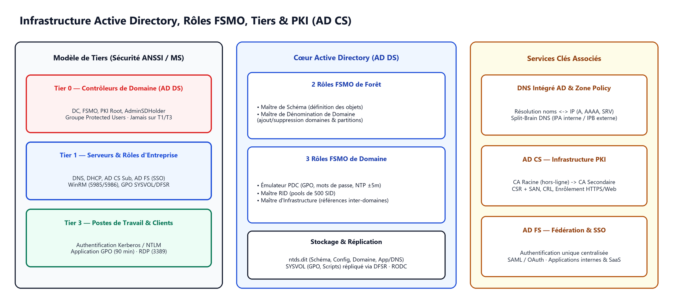
Figure 5 — Infrastructure Active Directory, FSMO, Tiers & PKI

5.1 Administration à distance Windows
- RPC (`port 135`) : Appels de procédure à distance historiques.
- RDP (`port 3389`) : Déport d'affichage graphique chiffré par certificat (Computer > Remote Desktop > Certificates).
- WinRM (`5985 HTTP` / `5986 HTTPS`) : Protocole basé sur HTTP/SOAP chiffré par Kerberos (permet l'usage de PowerShell à distance et le pilotage depuis Linux via Ansible). Initialisation : winrm quickconfig, inspection : winrm get winrm/config/service, permissions : Get-PSSessionConfiguration | Select Name, Permission.

5.2 Serveur DNS Windows & Zone Policy
- Rôle critique pour Active Directory (localisation des DC via enregistrements SRV, réplication entre contrôleurs de domaine).
- Notions : TLD, redirecteurs conditionnels, résolution récursive vs itérative, transfert de zone (réplication hors AD), TTL et nettoyage du cache.
- Split-Brain DNS & Zone Policy (Windows Server 2016+) : Répondre différemment selon l'interface d'entrée (interne IPA vs publique IPB) ou l'horaire sans dupliquer les zones :
Install-WindowsFeature DNS -IncludeManagementTools
Add-DnsServerPrimaryZone -Name "ad.FQDN.local" -ZoneFile "ad.FQDN.local.dns"
Add-DnsServerZoneScope -ZoneName "FQDN.LOCAL" -Name "LocalScope"
Add-DnsServerZoneScope -ZoneName "FQDN.LOCAL" -Name "PublicScope"
Add-DnsServerQueryResolutionPolicy -Name "PublicPolicy" -ServerInterface "eq,IPB" -ZoneScope "PublicScope" -ZoneName "FQDN.LOCAL"

5.3 Active Directory Domain Services (AD DS) : Architecture & Exploitation
- Installation forêt AD : Install-WindowsFeature AD-Domain-Services -IncludeManagementTools puis Install-ADDSForest -DomainName "ad.FQDN.LOCAL" -InstallDns.
- *Partitions de la base `C:\Windows\System32\ntds.dit` (avec journaux `EDB.log / EDB.CHK`, à exclure de l'antivirus) :**
- Schéma (forêt) : définition de toutes les classes et attributs d'objets.
- Configuration (forêt) : topologie logique (sites AD, sous-réseaux, services).
- Domaine (domaine) : utilisateurs, ordinateurs, groupes, conteneurs de GPO (GPC).
- Application (configurable) : données non-sécurité, notamment les zones DNS intégrées AD.
- Dossier `SYSVOL` & `DFSR` : Contient les modèles/stratégies GPO (Policies) et scripts de session, répliqué en différentiel entre DC via DFSR (Distributed File System Replication).
- *Les 5 Rôles FSMO (Flexible Single Master Operation) :*
- Maître de schéma (Forêt) : unique serveur autorisé à modifier le schéma AD.
- Maître de dénomination de domaine (Forêt) : ajout/suppression de domaines et partitions d'application.
- Maître RID (Domaine) : distribue des pools de 500 RID aux DC pour fabriquer les SID uniques (SID domaine + RID).
- Maître d'infrastructure (Domaine) : maintient les références croisées vers des objets d'autres domaines (impact réduit si tous les DC sont Catalogue Global).
- Émulateur PDC (Domaine) : gère les GPO, les changements de mot de passe prioritaires, SDPROP, et la synchronisation horaire (Kerberos échoue si décalage > 5 minutes).
- Transfert PowerShell : Move-ADDirectoryServerOperationMasterRole -Identity "DC1" -OperationMasterRole ... (ou -Force en cas de panne).
- *RODC (Read-Only Domain Controller) :* DC en lecture seule pour sites distants peu sécurisés (1 seul par site ; gestion fine des comptes autorisés à mettre en cache leur mot de passe).
- Sauvegarde, Corbeille AD & Restauration :
- Corbeille AD (Enable-ADOptionalFeature 'Recycle Bin Feature'..., irréversible) : conserve les attributs durant msDS-DeletedObjectLifetime / tombstoneLifetime (180 jours par défaut) et permet la restauration directe via Restore-ADObject.
- Restauration non-autoritaire (défaut) : le DC restauré se remet à jour auprès des autres DC.
- Restauration autoritaire : on incrémente le numéro de version des objets restaurés pour qu'ils se propagent vers les autres DC (cas d'une suppression accidentelle).

5.4 Authentification, Groupes, Sécurité des Privilèges & GPO
- Authentification : NTLM (échange de hash vers le DC, considéré comme faible aujourd'hui) vs Kerberos (authentification par tickets chiffrés, sensible à l'heure ±5 min).
- Groupes AD : Types Sécurité vs Distribution ; 3 portées :
- Globale (défaut) : membres du même domaine ; peut recevoir des permissions dans toute la forêt.
- Universelle : membres de n'importe quel domaine de la forêt ; permissions multi-domaines.
- Domaine local : membres de toute la forêt/approbations ; permissions limitées au domaine local (ressources/serveurs).
- Sécurité des comptes à privilèges (recommandations ANSSI & Microsoft) :
- Principe du moindre privilège (least privilege) et ajout au groupe `Protected Users` (bloque NTLM et le cache local des hash).
- Mécanisme `SDPROP` / `AdminSDHolder` : Exécuté toutes les heures sur le PDC ; réapplique l'ACL de AdminSDHolder et positionne AdminCount = 1 sur les comptes membres des groupes protégés (Domain Admins, Enterprise Admins, Schema Admins, Backup Operators, etc. ; exclusions possibles via le 16e caractère de dSHeuristic).
- Modèle de Tiers : Tier 0 (DC, PKI root) / Tier 1 (serveurs applicatifs) / Tier 3 (postes clients). Un compte Tier 0 ne doit jamais se connecter sur un Tier 1 ou Tier 3.
- *GPO (Group Policy Objects) : Stockées dans `SYSVOL\...\Policies`. Application toutes les 90 min sur les postes (et 5 min sur les DC) dans l'ordre `Local → Site → Domaine → OU` (la dernière appliquée l'emporte ; coupure d'héritage possible sauf GPO forcée). Modèles tiers via fichiers ADMX* (PolicyDefinitions).

5.5 Certificats (PKI / AD CS) & Fédération (AD FS)
- Certificats numériques : Garants de l'identité, de l'intégrité, de la confidentialité et de la non-répudiation.
- Cycle de génération : Création de la clé privée → création de la CSR (Certificate Signing Request incluant la clé publique et les Subject Alternative Names / alternateDNSNames obligatoires pour le Web) → signature par l'Autorité de Certification (CA).
- Architecture PKI & Rôle AD CS : CA Racine conservée hors-ligne (déconnectée du réseau) après avoir signé une CA Secondaire (Enterprise Subordinate CA). AD CS fournit l'enrôlement Web, le Certificate Enrollment Policy Web Service (HTTPS), la liste de révocation CRL (Certificate Revocation List). Bonnes pratiques : serveur dédié, pare-feu strict (HTTPS/RPC), pas de LM/NTLMv1, pas de MSTSC/WinRM exposés.
- *Rôle AD FS (Active Directory Federation Services) : Centralise l'authentification des applications internes et externes pour offrir le SSO (Single Sign-On* via SAML / OAuth).

Partie 6 — Automatisation & Scripting PowerShell

6.1 Concepts fondamentaux & Cmdlets
- Shell orienté objets .NET : Contrairement à CMD ou aux shells UNIX classiques qui manipulent du texte brut, PowerShell passe des objets typés .NET (avec propriétés et méthodes) d'une commande à l'autre.
- Nommage `Verbe-Nom` : Get- (lire), Set- (définir), New- (créer), Start- / Stop-, Out-.
- Découverte & Aide : Get-Command *service*, Get-Help <cmdlet> (crochets [...] = optionnel, string[] = valeurs multiples), Get-Member (liste des propriétés et méthodes d'un objet).
- Pipeline (`|`) & Manipulation d'objets :
Get-Service | Where-Object { $_.Status -eq "Running" } |
Select-Object Name, DisplayName, Status |
Sort-Object Name |
Export-Csv -Path "C:\temp\services.csv" -NoTypeInformation

- Politiques d'exécution des scripts : Get-ExecutionPolicy / Set-ExecutionPolicy — niveaux : Restricted (défaut, aucun script), AllSigned, RemoteSigned (scripts internet signés), Unrestricted, Bypass, Undefined.
- Alias & WMI / CIM : Get-Alias, New-Alias, Set-Alias (ex. cls = Clear-Host, ls = Get-ChildItem). Accès WMI moderne via Get-CimInstance Win32_OperatingSystem ou Win32_LogicalDisk.

6.2 Bases du langage de script PowerShell
- Variables : Préfixées par $ ($nom = "INSTA"), Clear-Variable ou $null pour effacer.
- Opérateurs :
- Arithmétiques : +, -, *, /, % (priorité () → - unaire → *,/,% → +,-).
- Affectation : =, +=, -=, *=, /=.
- Comparaison & Logiques : -eq (égal), -ne (différent), -gt / -lt, -and, -or.
- Structures de contrôle, fonctions, modules & PSDrive :
if ($texte -eq "Microsoft" -or $texte -eq "AJC") {
Write-Output "Bienvenue !"
} elseif ($texte -eq "INSTA") {
Write-Output "Bienvenue à l'INSTA !"
} else {
Write-Output "Erreur !"
}
for ($i = 0; $i -le 10; $i++) { Write-Output $i }
function Get-PsVersion { $PSVersionTable.PSVersion }
Get-Module -ListAvailable # Modules dans $env:PSModulePath
Get-PSDrive # Lecteurs C:, HKLM:, HKCU:, Cert:

Partie 7 — Gestion de Projet SI

7.1 Concepts fondamentaux & Gouvernance
- Définition d'un projet : Action temporaire (début T0 / fin définie), unique, porteuse de changement, transversale (équipes techniques + métier + prestataires) et comportant de l'incertitude (risques).
- Pyramide d'alignement : Projet (un livrable/objectif) → Programme (ensemble de projets coordonnés) → Portefeuille de projets (aligné sur la stratégie de l'entreprise).
- *PMO (Project Management Office / Bureau des Projets) :* Fournit les templates, les formations, la coordination et le reporting consolidé.
- Acteurs de gouvernance : Sponsor / Commanditaire (finance et porte la vision), COPIL (Comité de Pilotage, arbitre aux jalons clés), Chef de projet (planifie, délègue, surveille, contrôle), équipe projet (architectes, ingénieurs, admins, devs) et managers fonctionnels.
- Cycles de vie :
- Cycle prédictif (Cascade / Cycle en V) : Périmètre et exigences figés en amont, phases séquentielles avec jalons.
- Cycle adaptatif (Agile) : Backlog priorisé, itérations courtes (Sprints), points quotidiens, livraison incrémentale.
- Pilotage : Comparaison continue entre la *référence de base (baseline) (prévisionnel) et le réalisé sur un tableau de bord* (budget, avancement, échéancier, productivité, risques).

7.2 Les 5 Groupes de Processus & 10 Domaines de Connaissances (47 processus)
- 5 Groupes de processus :
- Lancement (2 processus) : officialisation, rédaction de la Charte Projet, identification des parties prenantes.
- Planification (24 processus) : structuration itérative du contenu (SDP / WBS), délais, budget, qualité, risques et plans.
- Exécution (8 processus) : coordination des travaux, assurance qualité, gestion des équipes, communications et approvisionnements.
- Surveillance et Maîtrise (11 processus) : suivi des écarts, gestion intégrée des modifications, contrôle des coûts, délais et risques.
- Clôture (2 processus) : bilan projet, archivage, clôture des contrats et démobilisation de l'équipe.
- 10 Domaines de connaissances : Intégration, Contenu (exigences, périmètre, SDP), Délais (activités, séquencement, échéancier), Coûts (estimation, budget, maîtrise), Qualité (prévention vs curatif, assurance/contrôle), Ressources humaines, Communications (qui, quoi, quand, comment), Risques (identification, analyse qualitative/quantitative, plans de réponse), Approvisionnements (cahier des charges, appel d'offres, contrat), Parties prenantes (engagement et contrôle).

Partie 8 — Fiches Mémo Express (Révisions)

8.1 Ports TCP / UDP essentiels à connaître
Port | Protocole | Service / Usage
20 / 21 | TCP | FTP (20 = Données, 21 = Contrôle)
22 | TCP | SSH (administration sécurisée)
23 | TCP | Telnet (non chiffré)
25 | TCP | SMTP (envoi / relais mail)
53 | UDP / TCP | DNS (UDP = requêtes, TCP = transferts de zone)
69 | UDP | TFTP (sauvegarde config Cisco)
80 / 443 | TCP | HTTP / HTTPS
110 | TCP | POP3 (réception mail)
135 | TCP | RPC (Windows)
161 | UDP | SNMP (supervision)
520 | UDP | RIP (routage)
3389 | TCP | RDP (Bureau à distance Windows)
5985 / 5986 | TCP | WinRM (HTTP / HTTPS)

8.2 Synthèse rapide des vérifications clés (Cisco / Linux / PowerShell)
Domaine | Commandes indispensables
Diagnostic Hôte / Linux | ip a, ip r, arp -a, nslookup, netstat -laputen, lsof -ni, tcpdump -n -e -X, nmap -sS
Switching Cisco | show vlan, show interfaces trunk, show vtp status, show spanning-tree, show mac-address-table, show port-security
Routage & ACL Cisco | show ip route, show ip interface brief, show ip protocols, show ip ospf neighbor, show ip eigrp topology, show access-lists
AD & PowerShell | winrm quickconfig, Move-ADDirectoryServerOperationMasterRole, Restore-ADObject, Repadmin /showbackup, Get-CimInstance, Get-Member

